────────── ✦ ──────────
MODULO V · IPERTONO · ESERCIZIO 02
REVERSE KEGEL: RILASCIO ATTIVO DEL PAVIMENTO PELVICO
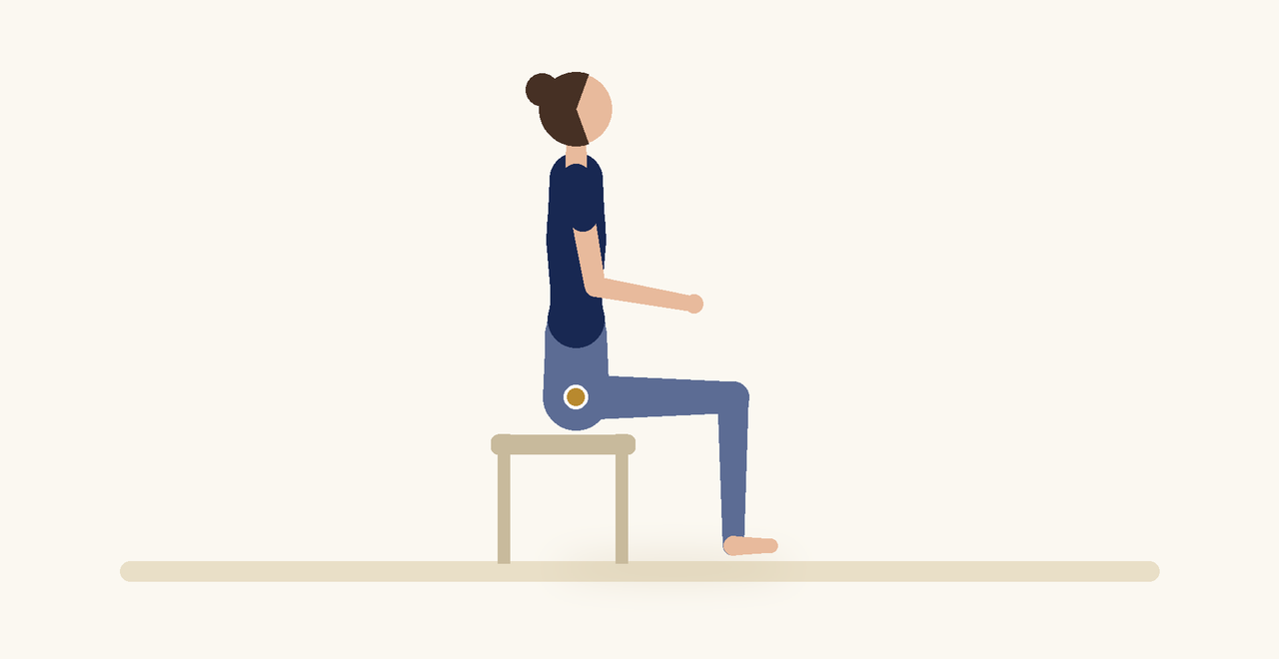
Posizione | Dosaggio | Frequenza | Livello
Seduta | 8 a 10 ripetizioni | 2 volte al giorno | Intermedio

1. OBIETTIVO TERAPEUTICO
Allenare il rilascio attivo e consapevole del pavimento pelvico.
2. INDICAZIONE CLINICA
Ipertono, dispareunia, difficoltà di svuotamento vescicale o intestinale.
3. ESECUZIONE PASSO PASSO
1 | Siedi su una sedia con i piedi appoggiati e le ginocchia divaricate.

2 | Inspira e lascia scendere il perineo verso la seduta, in modo morbido.

3 | Mantieni la sensazione di apertura per 3 secondi, senza spingere con l'addome.

4 | Espira e lascia tornare il perineo nella posizione di riposo.

5 | Riposa un respiro tra le ripetizioni.

4. PROGRESSIONE
Aumenta la durata del rilascio a 5 secondi.
CONSIGLIO CLINICO
Il reverse Kegel è un rilascio, non una spinta: l'addome resta morbido e non si deve trattenere il respiro.

5. PRECAUZIONI
Nell'ipertono il rinforzo con contrazioni intense non è indicato finché la paziente non sa rilasciare. Lavorare sempre senza dolore. In caso di dolore vulvare, dispareunia o storie traumatiche, valutare il coinvolgimento di un'équipe multidisciplinare.

